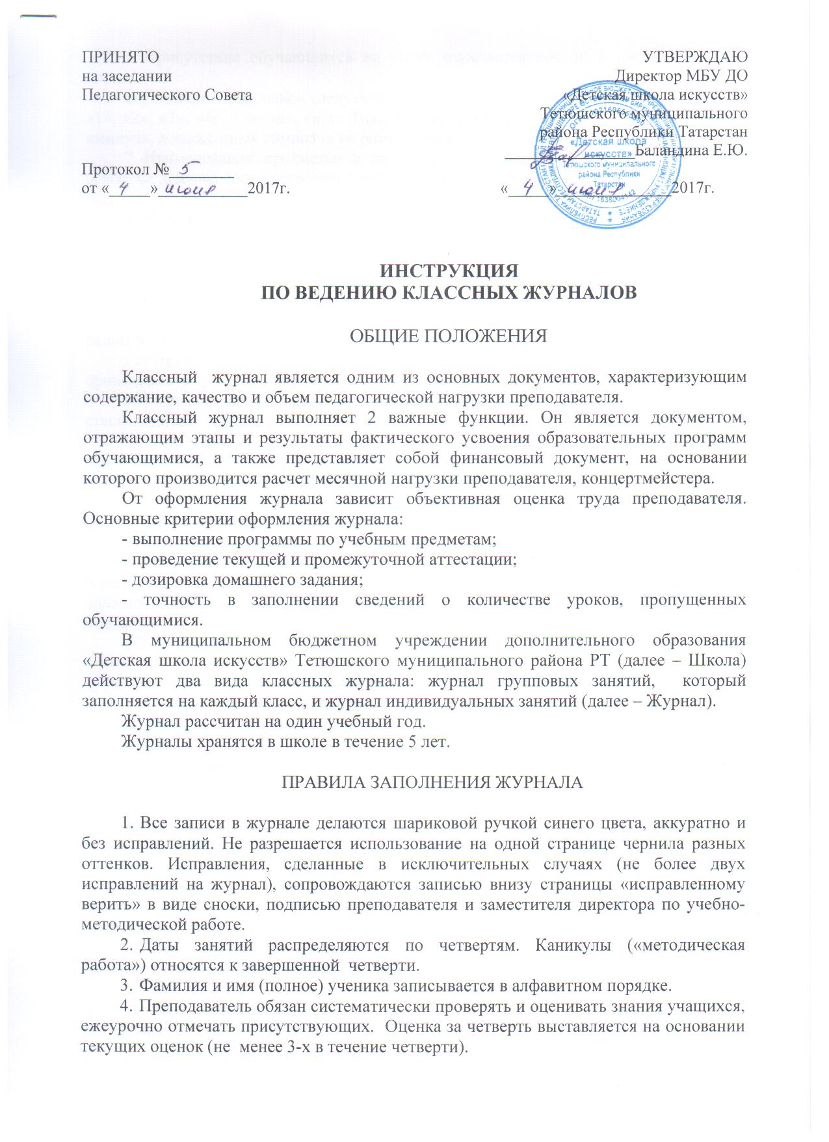
- Присутствие обучающихся на уроке отмечается точкой в соответствующей клетке.
- В клетках для оценок следует записывать только один из следующих символов: «1», «2», «3», «4», «5», «н», «н/а». Выставление в журнале оценок со знаками «плюс», «минус», а также иных символов не разрешается.
- Наименования предметов в журнале и количество недельных часов на их освоение должны соответствовать учебному плану школы, утвержденному на текущий год.
- Дата проведения уроков указывается арабскими цифрами (09.12).
- На правой странице журнала групповых занятий записывается дата урока, тема урока и домашнее задание.
- Отметка «н/а» (не аттестован) может быть выставлена только в случае отсутствия у учащегося трех текущих отметок и пропуска им более 50% занятий.
- Если в течение урока выставлено более одной оценки, то они выставляются рядом в одной клеточке (без разделительных знаков).
- Преподаватель ставит подпись внизу списка учащихся под датой проведенного урока. Концертмейстер ставит подпись ниже подписи преподавателя.
- При замене индивидуальных занятий преподаватель, проводящий замену, ставит подпись внизу списка учащихся под датой проведенного урока.
- При замене групповых занятий преподаватель, проводящий замену, записывает тему и содержание урока в правой стороне журнала, делает также запись «замена» и ставит подпись с расшифровкой подписи.
- В случае болезни преподавателя и отсутствии замены, преподаватель делает запись «больничный лист» в соответствии с датами уроков, пропущенных вследствие болезни.
- В случае болезни преподавателя струнных, духовых инструментов, хора, вокала замену преподавателя осуществляет концертмейстер на основании должностных обязанностей. Концертмейстер ставит подпись внизу списка учащихся под датой проведенного урока.
- В случае болезни концертмейстера концертмейстер, проводящий замену, ставит подпись внизу списка учащихся под датой проведенного урока после подписи преподавателя.
- В случае болезни концертмейстера и отсутствии его замены концертмейстер делает запись «б/л» (больничный лист) в соответствии с датами уроков, пропущенных вследствие болезни.
- Во время каникулярного периода, карантина, в июне месяце (до отпуска) в графу посещаемости уроков вносится запись «методическая работа», ставится подпись преподавателя (и концертмейстера).
- Преподаватель обязан оформлять последние страницы журнала с итоговыми отметками, вносить запись «переведен в … класс», «окончил школу».
- Преподаватель фиксирует все изменения в списочном составе обучающихся, в том числе «выбыл», «переведен», «предоставлен академический отпуск». При этом указывается дата изменений, например, «выбыл с 15 октября» (указывается дата отчисления согласно приказу по контингенту).
- Все репетиционные занятия по формам коллективного музицирования проводятся за пределами расписания уроков и отмечаются в отдельной графе журнала.
- На титульный лист журнала вносятся следующие записи:
- наименование школы;
- наименование предмета;
- фамилия, имя, отчество преподавателя; фамилия, имя, отчество концертмейстера;
- дата учебного года.

ПАМЯТКА ЗАМЕСТИТЕЛЮ ДИРЕКТОРА ПО УМР
ПО ОРГАНИЗАЦИИ КОНТРОЛЯ ВЕДЕНИЯ ЖУРНАЛОВ

Заместитель директора по учебно-методической работе (УМР) осуществляет контроль за ведением журналов преподавателями.
Заместитель директора по УМР проводит инструктивные совещания по заполнению журналов обязательно в начале учебного года и в течение года – по необходимости.
Предметом контроля со стороны заместителя директора по УМР при проверке журналов могут быть следующие аспекты:
- своевременность и правильность внесения записей в журнал;
- регулярность выставления оценок;
- правильность оформления замены уроков;
- посещаемость уроков;
- изменения в списочном составе (отчисление обучающихся, перевод в другую группу и т.д.).
Расчет объема ежемесячной нагрузки фиксируется заместителем директора по УМР в журнале и подтверждается подписью. Запись производится внизу страницы журнала.
Заместитель директора по УМР в конце года сдает все журналы директору.

